視覚障がい者に無償で貸与される盲導犬の育成は、多くの市民・団体・企業様のご支援の上に
成り立っております。
わたくしども公益財団法人関西盲導犬協会では、より多くの方々に育成支援へのご参加をお願いするべく、「募金箱」の設置をお願いしております。
以下の内容にご賛同いただける店舗・施設・事業所様に募金箱の設置についてご検討いただきますよう、よろしくお願い申し上げます。

●募金箱設置基準
１．管理の所在を明確にするため、管理責任者（成人）をお決めください。
２．募金箱は不特定多数の方が出入りする場所に常時設置してください。
３．募金箱の無断譲渡や貸与は、しないでください。
４．年に一度、ご入金依頼文と振込用紙をお送りいたしますので、おおよそ2千円を目安に年に一度の
ご入金をお願いいたします。※ご入金がない場合、状況を確認させていただく場合がございます。
５．ご入金を確認次第、入金金額を明記した「受領証」と「募金額掲示用はがき」をお送りいたします。
はがきは、お客様がご覧いただきやすい場所にご掲示ください。
６．募金箱の破損、盗難があった場合は、速やかに下記にご連絡ください。
７．募金箱の設置を中止する場合は、ご連絡の上、必ず募金箱を返却ください。
８．その他、募金箱設置につきましてのご質問、ご確認等ございましたら、下記にお問合せください。
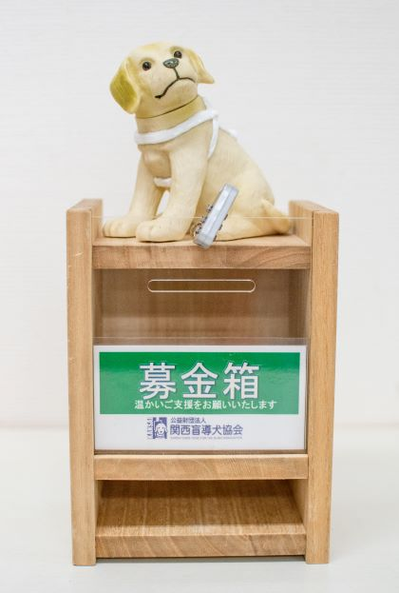
●募金箱の仕様
・犬部分：塩化ビニール（非フタル酸）製
・募金箱部分：木製、正面部：アクリル製
・サイズ：横14.5cm 高さ30cm(犬を含む) 奥行16.5cm
●募金のご入金方法
・年に一度、もしくはご依頼に応じて郵便局で使える
振込用紙（手数料不要）をお送りしますので、最寄りの
郵便局でご入金をお願いいたします。
（※募金の計算は郵便局窓口でご依頼ください）
●募金箱設置承諾書
・上記の内容をご承諾いただきましたら、この用紙の
裏面にあります「募金箱設置承諾書」にご記入の上、
ご返送をお願いいたします。後日、募金箱をお送りいたします。

〒621-0027 京都府亀岡市曽我部町犬飼未ヶ谷18-2
電話：0771-24-0323 FAX：0771-25-1054
メール：info@kansai-guidedog.jp

ラブラドール募金箱設置承諾書

公益財団法人 関西盲導犬協会 行
〒621-0027 京都府亀岡市曽我部町犬飼未ヶ谷18-2
FAX:0771-25-1054
TEL:0771-24-0323

＊募金箱の設置条件を承諾し、申し込みます

申込日：2025年 月 日

ご住所：
〒

ふりがな
店舗・事業所名：

電話番号： ﾒｰﾙｱﾄﾞﾚｽ

ふりがな
ご担当者様役職： ご担当者様氏名：

業種： ご紹介者様名：

募金ご入金方法 ： 郵便振込

※以下協会記入欄

募金箱設置 ： □ 済 □未

募金箱No.：

協会扱い者： 浅 野
設置日： 年 月 日

